Vioce_Cat1_Remote_V1.2 原理图改动说明

1、红外电路
新增红外电路如下图：
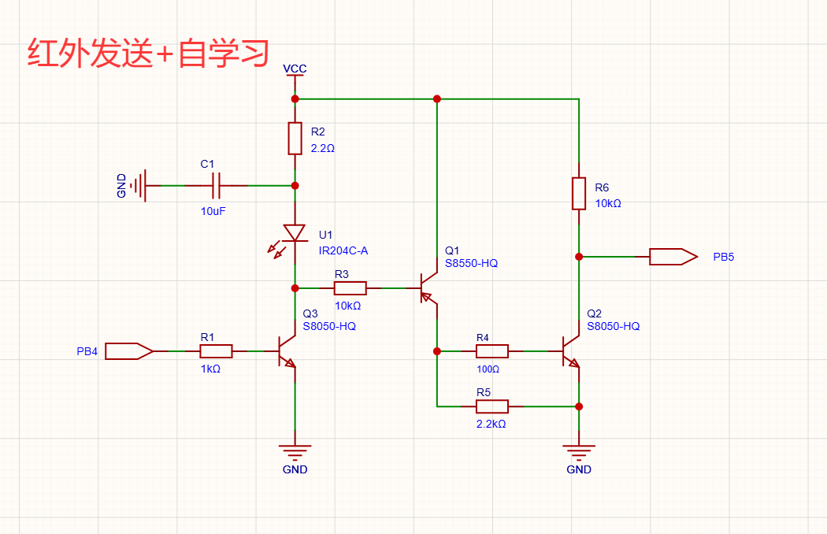
引脚连接需改动：
上图PB4 连接 蓝牙芯片BR1601的PB4（引脚14）；
上图PB5 连接 蓝牙芯片BR1601的PB5（引脚15）。

原先的CAT1通信线改到PA4与PA5。与烧录调试接口共用PA4与PA5。
PA4/TX 连 原来的PB4_IRTX（CAT1的LTE_RXD）；
PA5/RX 连 原来的PB5_IRRX（CAT1的LTE_TXD）。
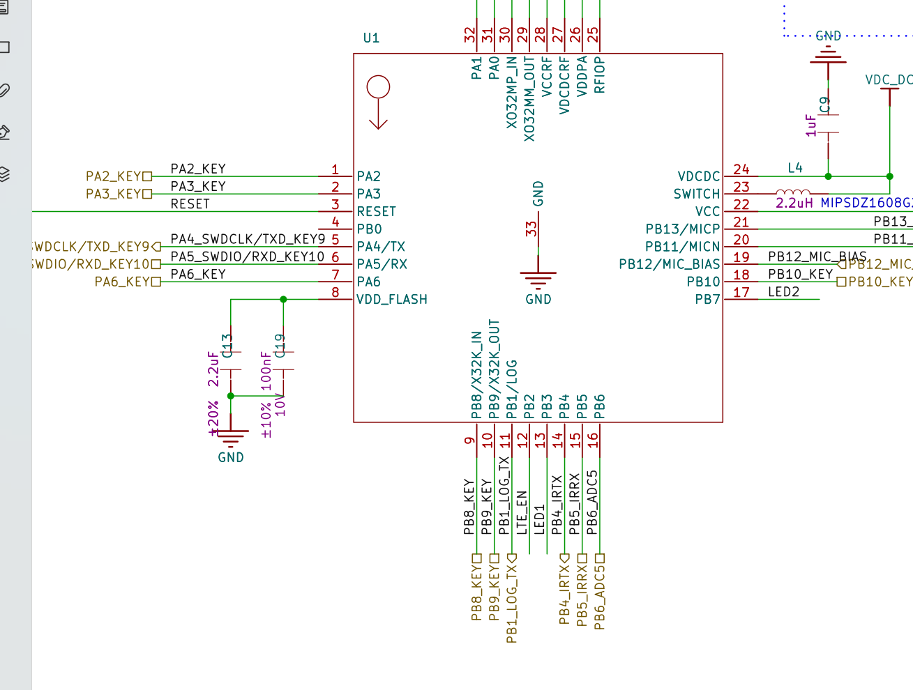
2、新增按键
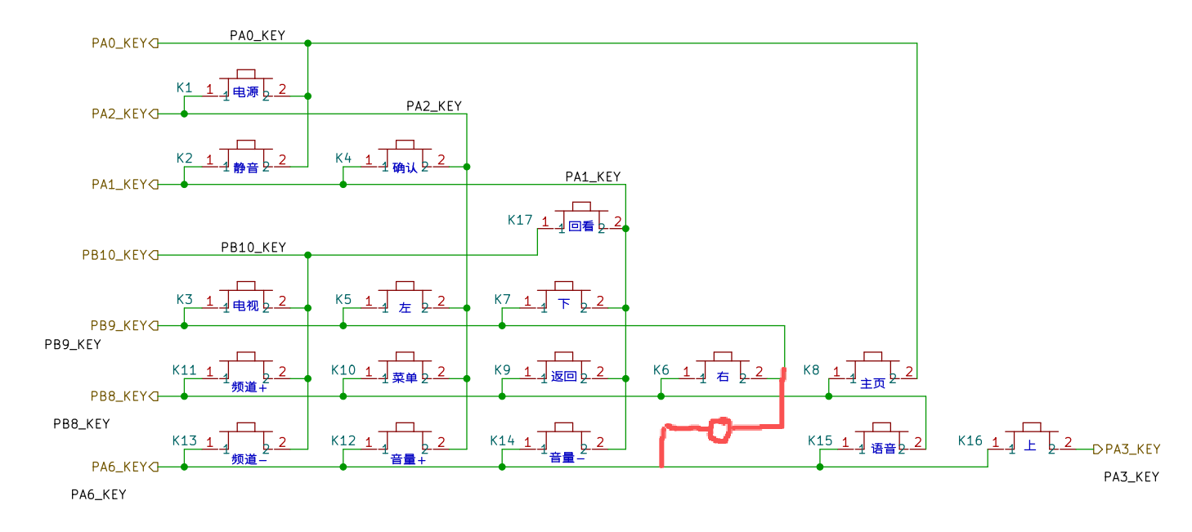
新增的“电源2”按键放在K1左侧，K3上侧的这个位置，其中心与K1、K3分别水平与垂直居中：
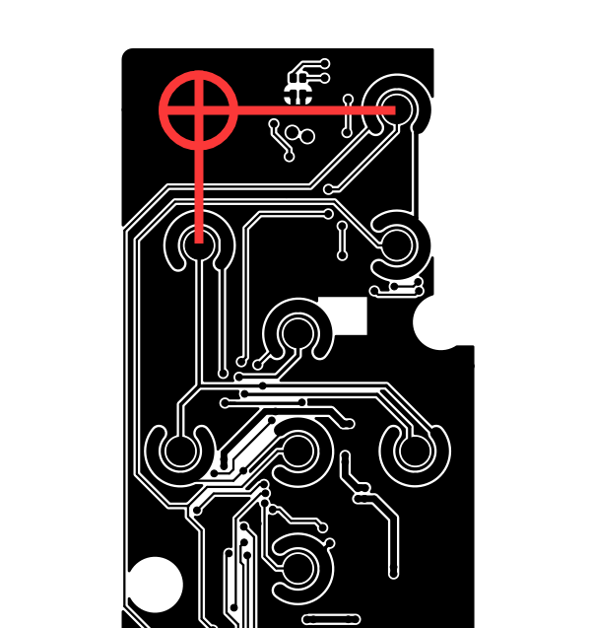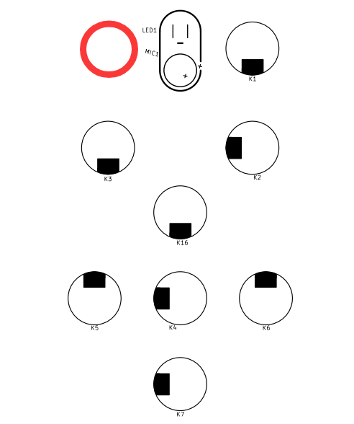
原“电源”按键命名为s“电源1”。

3、调试口
调试口留成过孔形式，方便焊上排针进行调试。
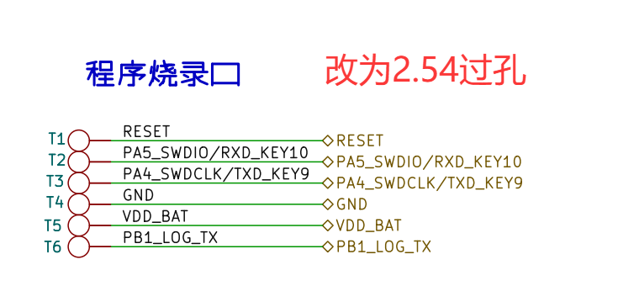

4、复位电路
